**Множественный зачет рейсов**

Работа с массовой корректировкой не засчитанных рейсов за день осуществляется в списковой форме «Рейсы за дату».

Вызов формы «Рейсы за дату» возможен из:

* карточки ТС (рис. 1);
* из контекстного меню ТС (рис.2).

Рисунок - Открытие вкладки "Рейсы за дату» из карточки ТС

Рисунок - Открытие вкладки "Рейсы за дату" из контекстного меню

Перед открытием вкладки «Рейсы за дату» необходимо указать дату, для которой будут отображены данные и нажать ОК (рис. 3). Таким образом обязательными параметрами для формирования списка «Рейсов за дату» является ТС и дата.

Рисунок - Модальное окно для запуска "Рейсы за дату"

В списковой форме «Рейсы за дату» должны присутствовать поля: признак «Корректировка» и «Причина корректировки».

Рисунок - Вкладка "Рейсы за дату"

По умолчанию форма открывается с выполненными и текущим рейсами. Для отображения плановых необходимо нажать кнопку «План»  на верхней панели формы (рис. 5).

Рисунок - Плановые рейсы на форме "Рейсы за дату"

Для выделения нескольких рейсов необходимо встать курсором мыши на запись и с зажатым Shift или Ctrl+ЛКМ [1]выделить остальные необходимые записи (рис. 6). Выделенные записи окрасятся зеленым цветом.

Рисунок - Множественный выбор рейсов

Далее можно зачесть выделенные рейсы. Для этого в списке действий по кнопке «Корректировка» необходимо выбрать «Зачет рейса» (рис .7).

Рисунок – Зачет выделенных рейсов

В открывшемся модальном окне необходимо указать причину корректировки, при необходимости заполнить поле «Комментарий», снять признак «Регулярный» (по умолчанию данный признак установлен).

Рисунок – Модальное окно зачета рейсов

Список причин корректировки указывается в пункте меню «Справочники» - подпункт «Причины корректировки» (рис. 9). Для зачета рейсов применимы причины с типом корректировки «Причины зачета рейсов».

Рисунок – Справочник «Причины корректировки»

После заполнения всех необходимых полей на форме «Зачет рейсов» необходимо нажать «Сохранить». В списке рейсов в строках с ранее выделенными записями появится признак «Корректировка» с указанием причины корректировки в соответствующем поле. Для зачтенных плановых рейсов в фактическое время отправления и прибытия записывается плановое время, плановый пробег останется без изменений (рис. 10 - 11). При зачете фактических рейсов, помимо замены фактического времени на плановое, также изменится значение пробега: фактический пробег изменится на нормативный.

При зачете рейсов для выбранного ТС проверка на конфликт времени начала/окончания зачтенных вручную и фактических (зачтенных Системой) рейсов не осуществляется.

Рисунок - Выделенные рейсы до корректировки

Рисунок - Выделенные рейсы после корректировки

Для отмены корректировки рейсов необходимо выделить в списке рейсы с установленным признаком «Корректировка» и в списке действий по кнопке «Корректировка» необходимо выбрать «Отмена корректировки» (рис. 12)

Рисунок – Отмена корректировки

После положительного ответа на вопрос системы (рис. 13) данные в записях с отменённой корректировкой будут возращены состоянию до корректировок (рис. 14 - 15):

Рисунок

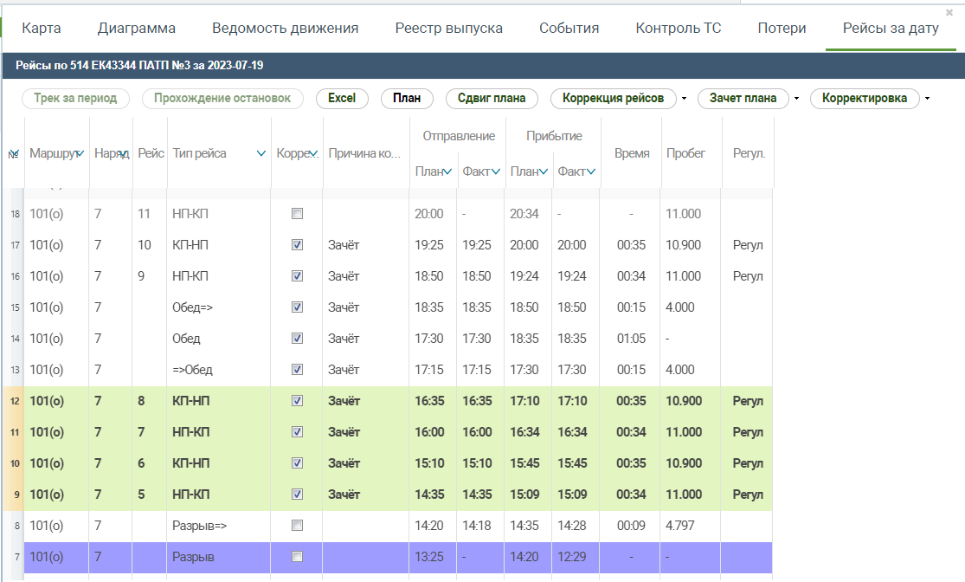

Рисунок - Откорректированные рейсы до отмены корректировки

Рисунок - Откорректированные рейсы после отмены корректировки

1. ЛКМ – левая кнопка мыши